**典型放大电路分析**

1. **单电源线性变换电路**

本节主要围绕y=kx+b进行。

这类电路种类繁多，主要有如下几种：

1. 将双极性信号转变为单极性。当考虑到单极性ADC，需要增加一个直流分量（b）。
2. 将宽摆幅的单极性信号转换为窄摆幅的单极性信号，如将0-20V的信号转换为1-6V的信号。这样有时还需要改变直流分量。
3. 其他特殊要求的场合
4. 交流耦合

交流耦合只能对交流信号有效，本质上就是一个高通滤波器。因此不适合有直流分量和较低频率的情况。

最大的优点在于，设计简单，可以降低静态功耗，也不会产生直流耦合中出现的“直流意外”

1. 同相电路一

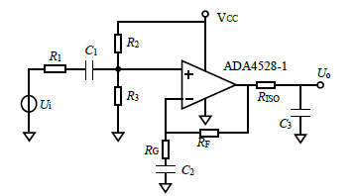

这个电路可以实现衰减、放大等功能。

1. 短接R1，此电路是一个含放大作用的电平位移。
2. 短接R1，开路RG，就是一个无放大的电平位移电路。
3. 在2) 的基础上，增加R1，就可以起到衰减作用。

但是有三个明显的缺点：

1. 电源噪声或者纹波通过分压进入了信号链路，会污染信号链路。
2. 在要求较高时，需要输出静默电位严格位于2.5V时，两个分压电阻难以实现这种准确性要求。
3. 分压电阻上回消耗不小的静态电流。

电平移位

即分析电路的直流通路。经过化简，当C2短路时，该放大器形成最基本的放大器，其放大倍数取决于RG和RF；当C2正常时，阻断了直流放大，而形成跟随器。

放大和滤波

根据交流通路可得：

对于U+，可得：

对于U-，可得：

因此这个电路的放大倍数为：

当频率合适时，

这个频率范围为：

考虑到通带内的增益平坦性，.

而后面的电阻和电容组成的低通滤波是为ADC的输入端服务的。

1. 同相电路二

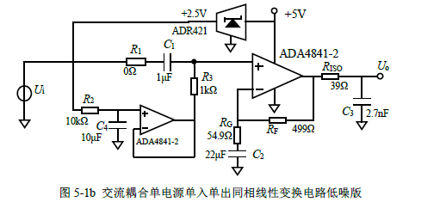

为了克服上述的电路的缺点，可以改进为以上电路。

主要的差别在于静默点位不再使用分压电阻，而是用一个电压基准源实现。

ADR421是一款串联型的低噪声2.5V电压基准源。经过时间常数较大的阻容网络（R2/C4），完成低通滤波，进一步降低噪声，然后进入一个电压跟随器中，提高输出驱动，保证R3下端是一个稳定的2.5V电位。

也就是在同相电路一的基础上，用电压跟随器和电压基准源形成一个稳定的2.5V电位。

1. 同相电路三

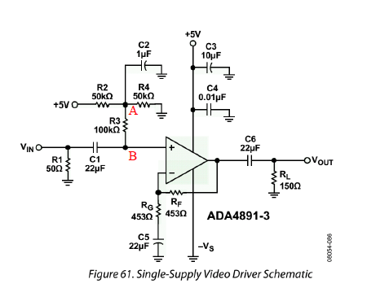

这个电路是ADC4891-3数据手册中给出的参考电路。主要的修改在静默电位上。

画出带电路的直流通路，可以明显的看到，该电路通过R2和R4分压，可以得到一个2.5V的电平，并通过R3和C1实现了信号的耦合。

而为了应对电源内的噪声，该电路与R4并联了一个电容。

1. 反相电路

如图是一个反相电路。

直流通路：

显然这个电路通过R1的分压可以得到2.5V的偏置电压。

交流通路：

分析可知，交流通路中，V+接地。RG和RT并联，通常为了阻抗匹配，会使得RG//RT=RS。

49.9Ω的电阻是为了阻抗匹配。

电路的两个电容C1和C2分别组成了低通滤波器和高通滤波器。其中C2决定了电路的下限截止频率：

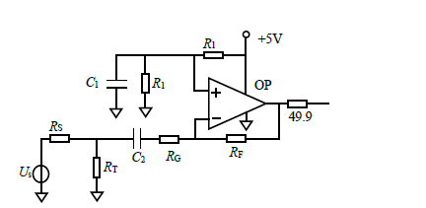

1. 直接耦合

1、 同相增益大于0.5

下图和交流耦合中的同相电路一非常接近，只是去掉了电容。

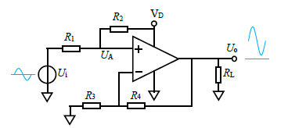

显然可以得到：

具体的推导过程如下：

联立，可得

因此增益倍数为：

偏置电压为：

若想避免偏置电流引起的直流意外，则需要有.

2、同相增益小于0.5

上述电路只能实现G>=0.5的增益，为了实现G<0.5则需要对电路进行修改。具体的电路图如下：

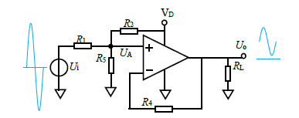

显然可得：

另有UO=UA.

因此有：

如果考虑偏置电流，应使=

3、 反相

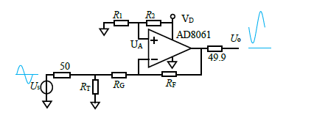

可得：

因此

另外这个电路又阻抗匹配的要求，因此，而

.

1. **电流源电路**
2. Howland电流源

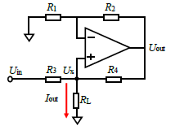

这个电路除了有正反馈，还有负反馈。但是，通常R1=R2=R3=R4，因此负反馈的反馈系数为A-=R1/(R1+R2).而正反馈的反馈系数为A+=(R3//RL)/( R3//RL+R4).因此，负反馈的反馈系数通常要比正反馈要大，电路最终呈现出负反馈，因此可以使用虚短虚断的结论。

由此可以得出

可以推出

Howland电流源的主要问题有

1. 稳定性问题。当负载去掉后，运放将进入饱和状态，这会引发一系列问题。
2. 电流限制问题。负载电流的来源只有两个，一个是运放输出端提供，第二是输入电压源提供，因此不能出现较大的电流。
3. 效率问题。标准电路中输出电压是负载电压的两倍，效率不高。
4. 运放偏置电流的影响在分析中没有考虑。
5. 电阻要求相等，很难达到这样的精度。
6. 利用差动放大器实现的电流源

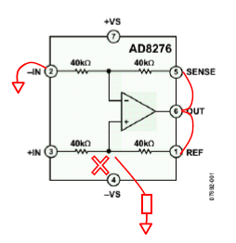针对Howland电路中4个电阻匹配问题，自然会想到差动放大器。差动放大器中有四个精密调节好的电阻，且有相等的，例如右图的AD8276.

但是AD8276无法完全还原Howland电路。为此对原电路进行修改。修改后的电路如下图所示。

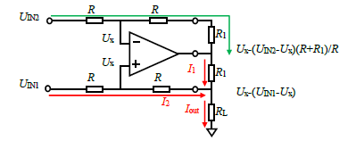

根据虚短虚断可以得到

可以推出：

这个电路具有如下优缺点：

1. 对于Howland电路中的前4个缺点都没有克服。
2. 唯一的优点在于，当R1<<R时，电路对R1的一致性要求不太高。
3. 电路输出电流的准确性将几乎唯一取决于电路中紧挨着RL的那个R1。
4. 改进电路

针对上述问题，可以进一步进行改进。结果如下图所示，增加了一个电压跟随器。这样只需要一个R1即可。

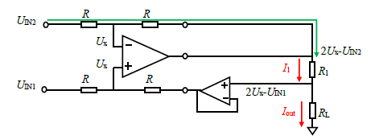

显然有

1. 用晶体管增加输出电流

下图是一个用基准电压源ADR821、差动放大器AD8276、晶体管2N3904组成的一个输出电流较大的恒压源。

晶体管构成了一个射极跟随器，保证信号传递极性不改的情况下，使AD8276的第六脚只需要输出较小的晶体管基极电流，即可使射极有较大的负载电流。

如果输出电流需要双极性时，可以用互补推挽，依靠正负电源驱动方式实现。



1. 以RSENSE为核心的电流源一

下面是另一种思路的电流源。它的构造更加直接。一般由供电电压源、可控电流环节、电流采样环节、放大环节组成闭环，直接采样输出电流，用负反馈强迫输出电流成为指定值。

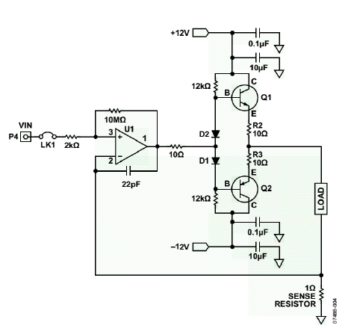

采样电阻

供电电压源

供电电压源

这种思路设计的电流源，最大可能存在的问题是稳定性。为了避免振荡等稳定性问题，22pF的电容至关重要。

中间的二极管、晶体管、电阻都是为了提高输出电流能力的标准驱动电路。其中二极管的引入会进一步降低交越失真的影响。

1. 以RSENSE为核心的电流源二

AD8278可以实现0.5和2倍放大。如果将VIN+和VIN-作为输入，将构成一个0.5倍的衰减器；将Uout和VREF作为输入，则可以形成2倍的放大器。

如下图连接，可以形成一个电流源。

2倍放大器

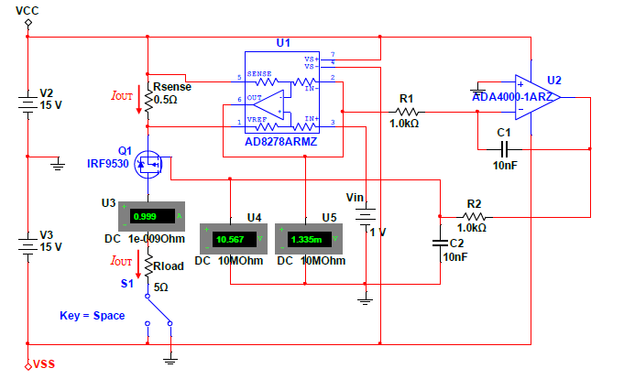

积分器

标准差动放大器的输出为：

当U2的输入电压增大，积分器的输出将增大，带动输入VREF也随之增大，AD8278的输入将减小，从而实现平衡，直到输入的VREF=0.此时

R2和C2组成了低通滤波，可以减小晶体管G极电压波动，减小输出电流噪声。